Nome: Eduardo Lucas Lemes Januário CT3037568
Nome: Guilherme Batista CT3037274

TrabalhoTeórico - Estrutura de Dados 2

Exercício 1 – Soma de Vetor (Interativo)
Considere o seguinte algoritmo que calcula a soma dos elementos de um vetor de tamanho n:

def soma_vetor(A):
total = 0
for i in range(len(A)):
total += A[i]
return total

- Determine a complexidade de tempo em função de n.
- Justifique sua resposta.

T(n) = T(n - 1) + c
T(n) = T(n - 2 + c) + c
T(n) = T(n - 2) + 2c
T(n) = T(n - 3 + c) + 2c
T(n) = T(n - 3) + 3c

Resultando em:
T(n) = T(n - k) + kc

Com base T(1)
n - k = 1 → k = n - 1

T(n) = T(n - (n - 1)) + (n - 1)c
T(n) = T(n - n + 1)) + cn - c
T(n) = T(1) + cn - c

Retirando as constantes, temos → O(n)

Exercício 2 – Complexidade do Merge Sort (Recursivo)
- Escreva a recorrência do Merge Sort
- Resolva a recorrência e determine a complexidade de tempo do algoritmo.

T(n) = T(n / 2) + T(n / 2) + c * n
T(n) = 2T(n / 2) + c * n
T(n / 2) = 2T(n / 4) + c * (n / 2)
T(n) = 2(2T(n / 4) + c * (n / 2)) + c * n
T(n) = 4T(n / 4) + 2c * (n / 2) + c * n
T(n) = 4T(n / 4) + 2c * n

T(n) = 2^k * T(n / 2^k) + k(cn)

n / 2^k = 1 → 2^k = n → k = log2 n

T(n) = n * T(1) + (log2 n) * c * n

Portanto O(log 2 n)

- Explique passo a passo como o Merge Sort divide e combina os subvetores.

O Merge Sort é um algoritmo de ordenação por divisão e conquista. Primeiramente ele divide o vetor em duas metades, em seguida ele ordena recursivamente cada metade, e logo após ele combina as metades ordenadas em um único vetor ordenado. Vale ressaltar que a divisão ocorre até sobrar um elemento, antes de eles serem comparados, ordenados e unidos em subvetores.

Exercício 3 – Complexidade do Selection Sort (Interativo)
Considere o algoritmo Selection Sort:

def selection_sort(A):
n = len(A)
for i in range(n):
min_idx = i
for j in range(i+1, n):
if A[j] < A[min_idx]:
min_idx = j
A[i], A[min_idx] = A[min_idx], A[i]

- Determine a complexidade de tempo (melhor, médio e pior caso).

Pior Caso: O(n^2)
Melhor Caso: (n^2)
Caso Médio: (n^2)

- Explique por que a complexidade não muda dependendo do estado inicial do vetor.
A complexidade do Selection Sort não muda porque o número de comparações é mesmo o mesmo. O estado inicial do vetor só afeta o número de trocas, que não altera a ordem da complexidade.

Exercício 4 – Busca Linear vs Busca Binária
Considere dois algoritmos de busca em um vetor ordenado de tamanho n:
- Busca Linear: percorre todos os elementos até encontrar o alvo.
- Busca Binária: divide o vetor ao meio a cada passo (recursiva ou iterativa).
- Escreva a complexidade de tempo para ambos os algoritmos (melhor, médio e pior caso).

 | Busca Linear | Busca Binária
Melhor Caso | O(1) | O(1)
Caso Médio | O(n) | O(log n)
Pior Caso | O(n) | O(log n)

- Explique por que a busca binária é muito mais eficiente para vetores grandes.
A busca binária é mais eficiente para vetores grandes, porque reduz o número de comparações em grande escala.

Exercício 5 – Bubble Sort (Interativo)
- Demonstre o funcionamento do Bubble Sort para o vetor [5, 2, 9, 1, 6, -1, 7].
Mostre passo a passo como os elementos são comparados e trocados.
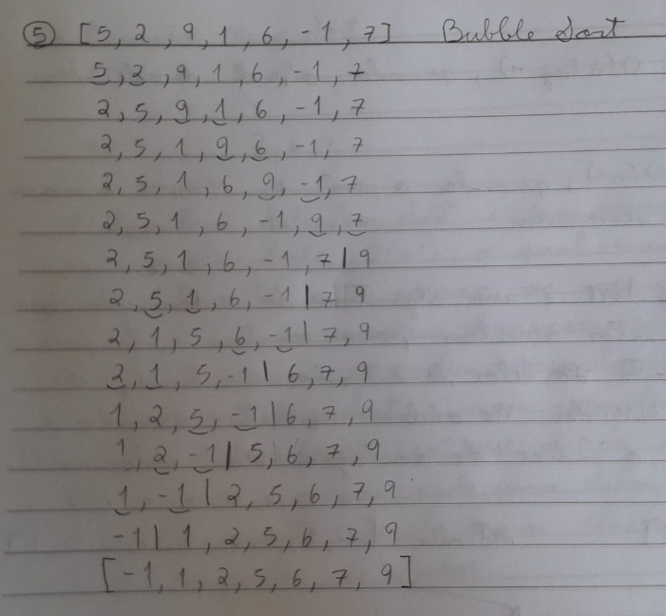
Exercício 6 – Quick Sort (Recursivo)
- Demonstre o funcionamento do Quick Sort para o vetor [8, 3, 7, 1, 5]. Mostre como o pivô é escolhido, como o vetor é dividido em subvetores e como eles são combinados.
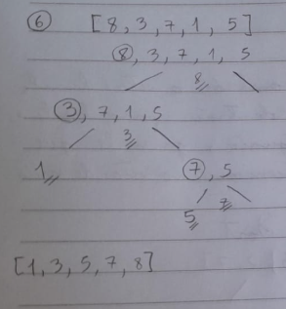
- Escreva um pseudocódigo resumido do algoritmo.

Função Quick Sort(lista)
Se Tamanho(lista) <= 1 então
retornar lista
FimSe
pivo ← lista[0]
menores ← lista vazia
maiores ← lista vazia
Para cada elemento x em lista[a até fim] faca
Se x <= pivo então
adicionar x a menores
Senão
adicionar x a maiores
FimSe
FimPara
retornar Concatenar(QuickSort(menores), [pivo], QuickSort(maiores))
FimFunção

- Explique a complexidade de tempo nos casos melhor e pior.
Melhor Caso: O(n log n), quando o pivô divide bem o vetor
Pior Caso: O(n^2), quando o pivô é sempre o maior ou menor elemento

Exercício 7 – Counting Sort (Estável)
- Explique como o Counting Sort funciona, incluindo o vetor auxiliar de contagem cumulativa usado para manter a estabilidade.

O Counting Sort é um algoritmo de ordenação que utiliza um vetor auxiliar para contar a frequência de cada elemento do vetor de entrada. Ao final, os valores são inseridos na ordem correta usando a contagem e o índice da contagem do vetor auxiliar.

- Demonstre o algoritmo para o vetor [4, 2, 2, 8, 3, 3, 1] passo a passo, mostrando como o vetor de contagem é construído e como os elementos são posicionados no vetor final.

[4, 2, 2, 8, 3, 3, 1] → [0 a 8]
0 1 2 3 4 5 6 7 8
Vetor Auxiliar → [0, 1, 2, 2, 1, 0, 0, 0, 1]
Vetor Final → [1, 2, 2, 3, 3, 4, 8]

- Justifique por que o algoritmo é estável.
O algoritmo é estável porque ele constrói o vetor final, percorrendo o vetor de entrada de trás para frente, e quando encontra elementos iguais, garante que não sejam colocados em posições sucessivas no vetor de saida.

Exercício 8 – Ordenação por Seleção e Merge
- Para o vetor [9, 4, 6, 2, 7], mostre passo a passo como o Selection Sort ordena o vetor.
- Para o mesmo vetor, demonstre o Merge Sort passo a passo.

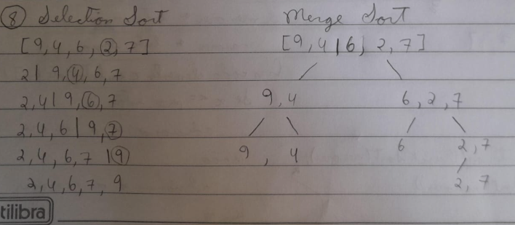
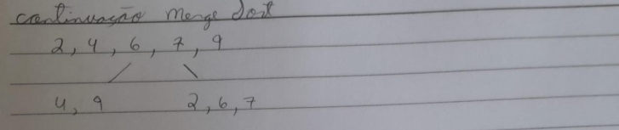

- Compare as duas abordagens e explique suas diferenças em termos de complexidade e funcionamento.

O algoritmo Selection Sort é um algoritmo simples, com complexidade O(n^2), o qual encontra o menor elemento e o coloca na posição correta, mas faz comparações desnecessárias, sendo ineficiente para grandes conjuntos de dados.
O algoritmo Merge Sort é mais complexo, com complexidade O(n log n), já que divide o vetor em partes menores, ordena cada umas delas e faz a junção novamente, sendo mais eficiente oara grandes conjuntos de dados.

